**一. 散列思想**

散列表的英文叫“Hash Table”，我们平时也叫它“哈希表”或者“Hash 表”

散列表用的是数组支持按照下标随机访问数据的特性，所以散列表其实就是数组的一种扩展，由数组演化而来。可以说，如果没有数组，就没有散列表。

例：参赛选手的编号我们叫做键（key）或者关键字。我们用它来标识一个选手。我们把参赛编号转化为数组下标的映射方法就叫作散列函数（或“Hash 函数”“哈希函数”），而散列函数计算得到的值就叫作散列值（或“Hash 值”“哈希值”）。

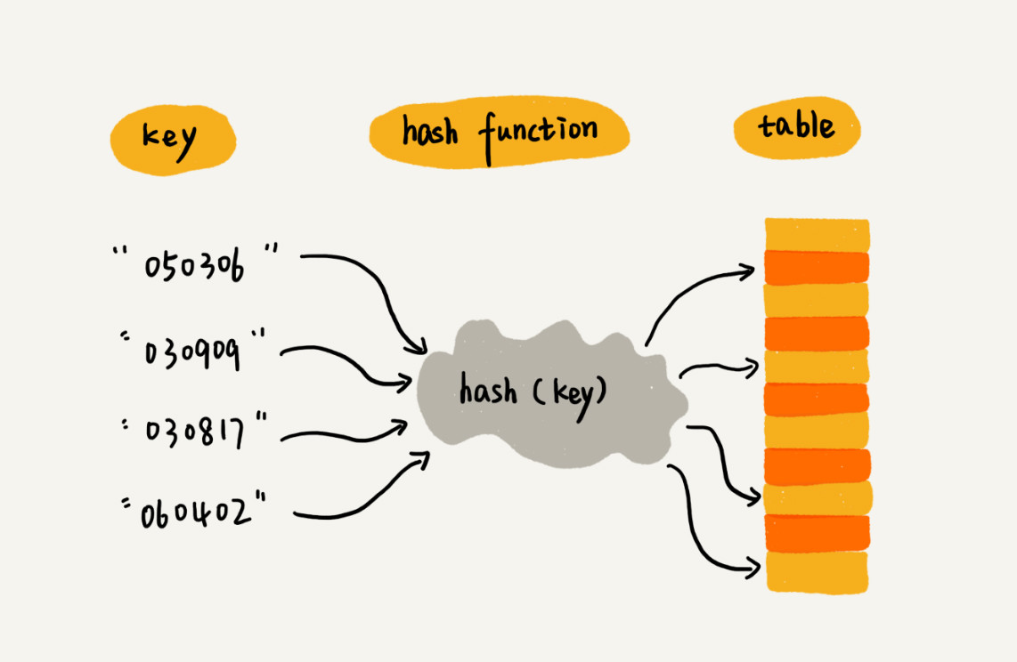

**二. 散列函数**

散列函数设计hash(key)的基本要求：

1. 散列函数计算得到的散列值是一个非负整数；

2. 如果 key1 = key2，那 hash(key1) == hash(key2)；

3. 如果 key1 ≠ key2，那 hash(key1) ≠ hash(key2)。

要想找到一个不同的 key 对应的散列值都不一样的散列函数，几乎是不可能的。即便像业界著名的MD5、SHA、CRC等哈希算法，也无法完全避免这种散列冲突。而且，因为数组的存储空间有限，也会加大散列冲突的概率。

**三. 散列冲突**

1. 开放寻址法

* 线性探测（Linear Probing）。

1.插入操作：当我们往散列表中插入数据时，如果某个数据经过散列函数散列之后，存储位置已经被占用了，我们就从当前位置开始，依次往后查找，看是否有空闲位置，直到找到为止。这里面黄色的色块表示空闲位置，橙色的色块表示已经存储了数据。

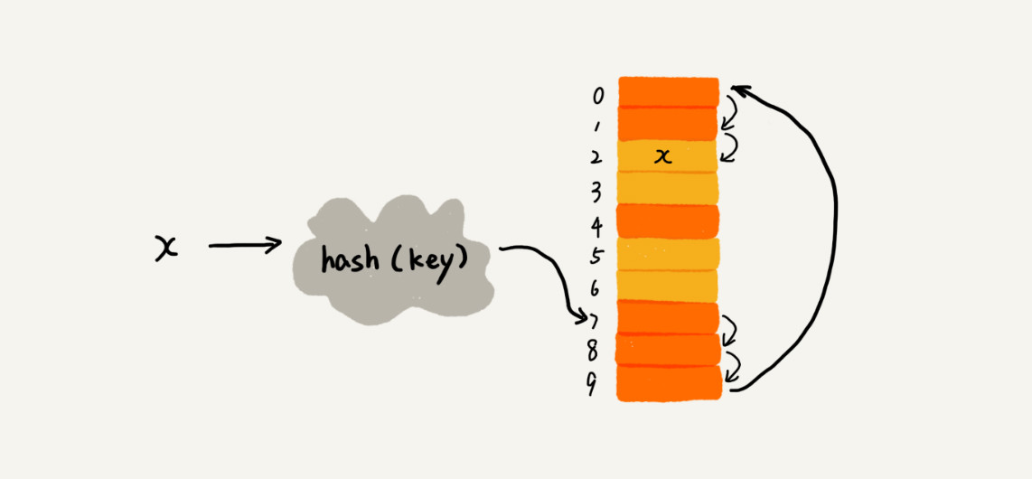

2.查找操作：在散列表中查找元素的过程有点儿类似插入过程。我们通过散列函数求出要查找元素的键值对应的散列值，然后比较数组中下标为散列值的元素和要查找的元素。如果相等，则说明就是我们要找的元素；否则就顺序往后依次查找。如果遍历到数组中的空闲位置，还没有找到，就说明要查找的元素并没有在散列表中。

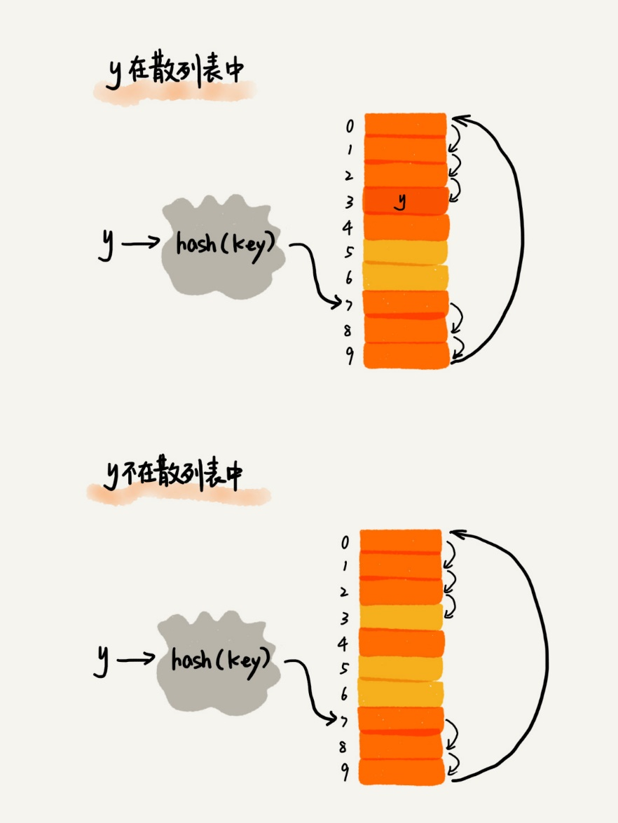

3. 删除操作：我们不能单纯地把要删除的元素设置为空。因为在查找的时候，一旦我们通过线性探测方法，找到一个空闲位置，我们就可以认定散列表中不存在这个数据。但是，如果这个空闲位置是我们后来删除的，就会导致原来的查找算法失效。本来存在的数据，会被认定为不存在。这个问题如何解决呢？我们可以将删除的元素，特殊标记为 deleted。当线性探测查找的时候，遇到标记为 deleted 的空间，并不是停下来，而是继续往下探测。

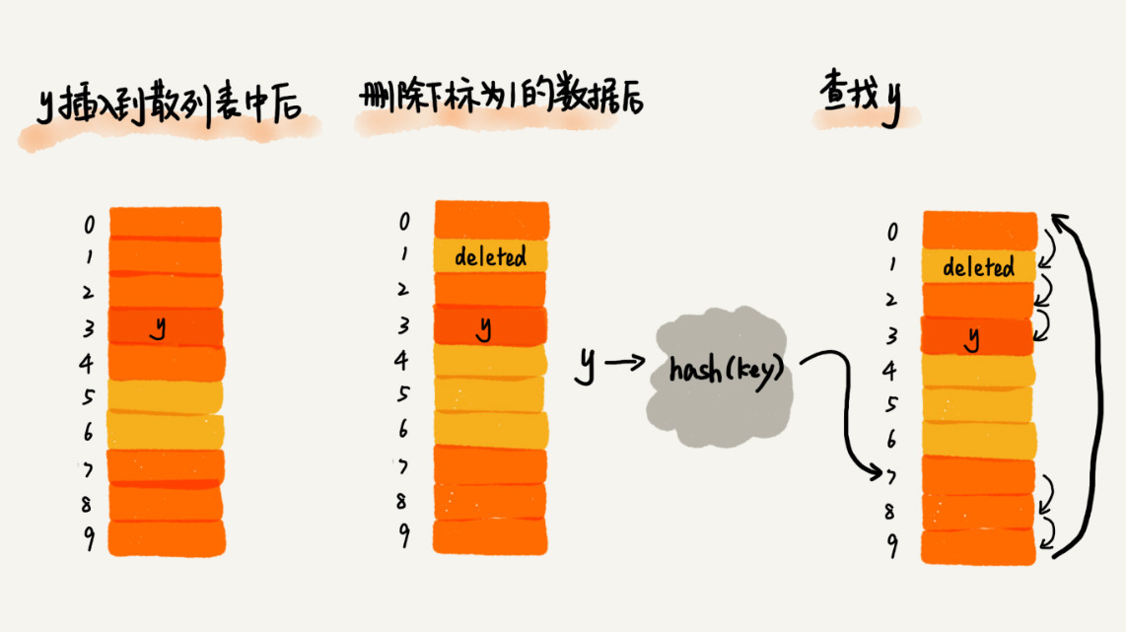

对于开放寻址冲突解决方法，除了线性探测方法之外，还有另外两种比较经典的探测方法，二次探测（Quadratic probing）和双重散列（Double hashing）。

所谓二次探测，跟线性探测很像，线性探测每次探测的步长是 1，那它探测的下标序列就是 hash(key)+0，hash(key)+1，hash(key)+2……而二次探测探测的步长就变成了原来的“二次方”，也就是说，它探测的下标序列就是 hash(key)+0，hash(key)+12，hash(key)+22……

所谓双重散列，意思就是不仅要使用一个散列函数。我们使用一组散列函数 hash1(key)，hash2(key)，hash3(key)……我们先用第一个散列函数，如果计算得到的存储位置已经被占用，再用第二个散列函数，依次类推，直到找到空闲的存储位置。

不管采用哪种探测方法，当散列表中空闲位置不多的时候，散列冲突的概率就会大大提高。为了尽可能保证散列表的操作效率，一般情况下，我们会尽可能保证散列表中有一定比例的空闲槽位。我们用装载因子（load factor）来表示空位的多少。装载因子的计算公式是：

散列表的装载因子=填入表中的元素个数/散列表的长度

装载因子越大，说明空闲位置越少，冲突越多，散列表的性能会下降。

1. 链表法

链表法是一种更加常用的散列冲突解决办法，相比开放寻址法，它要简单很多。我们来看这个图，在散列表中，每个“桶（bucket）”或者“槽（slot）”会对应一条链表，所有散列值相同的元素我们都放到相同槽位对应的链表中。当插入的时候，我们只需要通过散列函数计算出对应的散列槽位，将其插入到对应链表中即可，所以插入的时间复杂度是 O(1)。

Ps：如果选择在链表尾部插入结点，则需要维护一个尾指针来达到时间复杂度O(1)

当查找、删除一个元素时，我们同样通过散列函数计算出对应的槽，然后遍历链表查找或者删除。那查找或删除操作的时间复杂度是多少呢？实际上，这两个操作的时间复杂度跟链表的长度 k 成正比，也就是 O(k)。对于散列比较均匀的散列函数来说，理论上讲，k=n/m，其中 n 表示散列中数据的个数，m 表示散列表中“槽”的个数。

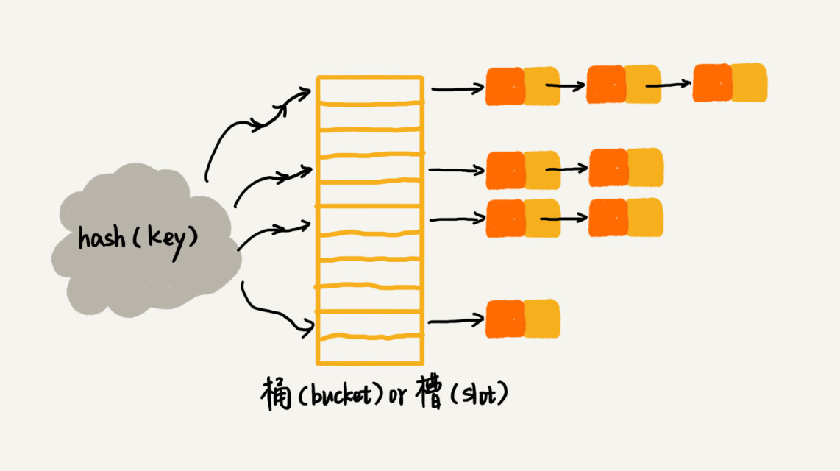

**四. 如何设计散列函数？**

首先，散列函数的设计不能太复杂。过于复杂的散列函数，势必会消耗很多计算时间，也就间接地影响到散列表的性能。其次，散列函数生成的值要尽可能随机并且均匀分布，这样才能避免或者最小化散列冲突，而且即便出现冲突，散列到每个槽里的数据也会比较平均，不会出现某个槽内数据特别多的情况。

散列函数的设计方法，比如直接寻址法、平方取中法、折叠法、随机数法、数据分析法等，

**五. 装载因子过大了怎么办？**

对于没有频繁插入和删除的静态数据集合来说，我们很容易根据数据的特点、分布等，设计出完美的、极少冲突的散列函数，因为毕竟之前数据都是已知的。对于动态散列表来说，数据集合是频繁变动的，我们事先无法预估将要加入的数据个数，所以我们也无法事先申请一个足够大的散列表。随着数据慢慢加入，装载因子就会慢慢变大。当装载因子大到一定程度之后，散列冲突就会变得不可接受。这个时候，我们该如何处理呢？

针对散列表，当装载因子过大时，我们也可以进行动态扩容，重新申请一个更大的散列表，将数据搬移到这个新散列表中。散列表的大小变了，数据的存储位置也变了，所以我们需要通过散列函数重新计算每个数据的存储位置。

对于支持动态扩容的散列表，插入操作的时间复杂度是多少呢？插入一个数据，最好情况下，不需要扩容，最好时间复杂度是 O(1)。最坏情况下，散列表装载因子过高，启动扩容，我们需要重新申请内存空间，重新计算哈希位置，并且搬移数据，所以时间复杂度是 O(n)。用摊还分析法，均摊情况下，时间复杂度接近最好情况，就是 O(1)。实际上，对于动态散列表，随着数据的删除，散列表中的数据会越来越少，空闲空间会越来越多。如果我们对空间消耗非常敏感，我们可以在装载因子小于某个值之后，启动动态缩容。当然，如果我们更加在意执行效率，能够容忍多消耗一点内存空间，那就可以不用费劲来缩容了。我们前面讲到，当散列表的装载因子超过某个阈值时，就需要进行扩容。装载因子阈值需要选择得当。如果太大，会导致冲突过多；如果太小，会导致内存浪费严重。装载因子阈值的设置要权衡时间、空间复杂度。如果内存空间不紧张，对执行效率要求很高，可以降低负载因子的阈值；相反，如果内存空间紧张，对执行效率要求又不高，可以增加负载因子的值，甚至可以大于 1。

为了解决一次性扩容耗时过多的情况，我们可以将扩容操作穿插在插入操作的过程中，分批完成。当装载因子触达阈值之后，我们只申请新空间，但并不将老的数据搬移到新散列表中。当有新数据要插入时，我们将新数据插入新散列表中，并且从老的散列表中拿出一个数据放入到新散列表。每次插入一个数据到散列表，我们都重复上面的过程。经过多次插入操作之后，老的散列表中的数据就一点一点全部搬移到新散列表中了。这样没有了集中的一次性数据搬移，插入操作就都变得很快了。

这期间的查询操作怎么来做呢？对于查询操作，为了兼容了新、老散列表中的数据，我们先从新散列表中查找，如果没有找到，再去老的散列表中查找。通过这样均摊的方法，将一次性扩容的代价，均摊到多次插入操作中，就避免了一次性扩容耗时过多的情况。这种实现方式，任何情况下，插入一个数据的时间复杂度都是 O(1)。

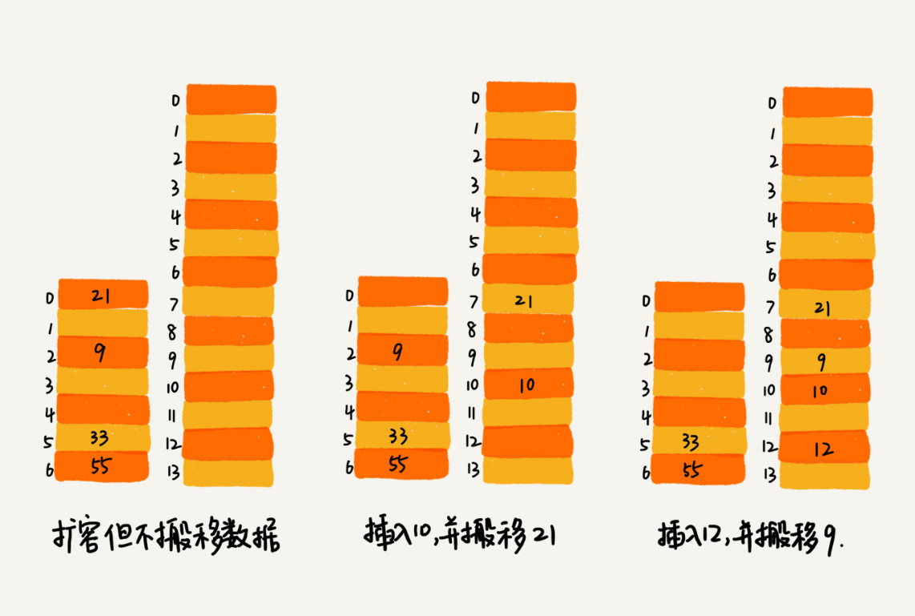

**六. 如何选择冲突解决方法？**

1. 开放寻址法

开放寻址法不像链表法，需要拉很多链表。散列表中的数据都存储在数组中，可以有效地利用 CPU 缓存加快查询速度。而且，这种方法实现的散列表，序列化起来比较简单。链表法包含指针，序列化起来就没那么容易。

我们再来看下，开放寻址法有哪些缺点。上一节我们讲到，用开放寻址法解决冲突的散列表，删除数据的时候比较麻烦，需要特殊标记已经删除掉的数据。而且，在开放寻址法中，所有的数据都存储在一个数组中，比起链表法来说，冲突的代价更高。所以，使用开放寻址法解决冲突的散列表，装载因子的上限不能太大。这也导致这种方法比链表法更浪费内存空间。

我总结一下，当数据量比较小、装载因子小的时候，适合采用开放寻址法。比如java 中的ThreadLocalMap

2. 链表法：

首先，链表法对内存的利用率比开放寻址法要高。因为链表结点可以在需要的时候再创建，并不需要像开放寻址法那样事先申请好。链表法比起开放寻址法，对大装载因子的容忍度更高。开放寻址法只能适用装载因子小于 1 的情况。接近 1 时，就可能会有大量的散列冲突，导致大量的探测、再散列等，性能会下降很多。但是对于链表法来说，只要散列函数的值随机均匀，即便装载因子变成 10，也就是链表的长度变长了而已，虽然查找效率有所下降，但是比起顺序查找还是快很多。还记得我们之前在链表那一节讲的吗？链表因为要存储指针，所以对于比较小的对象的存储，是比较消耗内存的，还有可能会让内存的消耗翻倍。而且，因为链表中的结点是零散分布在内存中的，不是连续的，所以对 CPU 缓存是不友好的，这方面对于执行效率也有一定的影响。当然，如果我们存储的是大对象，也就是说要存储的对象的大小远远大于一个指针的大小（4 个字节或者 8 个字节），那链表中指针的内存消耗在大对象面前就可以忽略了。

实际上，我们对链表法稍加改造，可以实现一个更加高效的散列表。那就是，我们将链表法中的链表改造为其他高效的动态数据结构，比如跳表、红黑树。这样，即便出现散列冲突，极端情况下，所有的数据都散列到同一个桶内，那最终退化成的散列表的查找时间也只不过是 O(logn)。这样也就有效避免了前面讲到的散列碰撞攻击。我总结一下，基于链表的散列冲突处理方法比较适合存储大对象、大数据量的散列表，而且，比起开放寻址法，它更加灵活，支持更多的优化策略，比如用红黑树代替链表

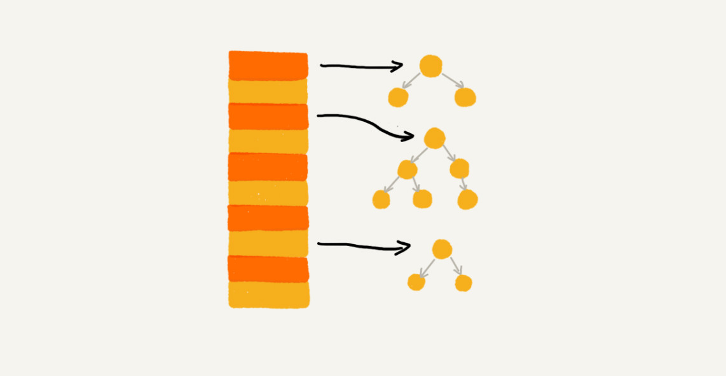

**七. 如何设计一个工业级的散列函数？**

工业级的散列表几点要求：

* 支持快速地查询、插入、删除操作；
* 内存占用合理，不能浪费过多的内存空间；
* 性能稳定，极端情况下，散列表的性能也不会退化到无法接受的情况。

三个方面来考虑设计思路：

* 设计一个合适的散列函数；
* 定义装载因子阈值，并且设计动态扩容策略；
* 选择合适的散列冲突解决方法。

**八. LRU 缓存淘汰算法**

我们需要维护一个按照访问时间从大到小有序排列的链表结构。因为缓存大小有限，当缓存空间不够，需要淘汰一个数据的时候，我们就直接将链表头部的结点删除。当要缓存某个数据的时候，先在链表中查找这个数据。如果没有找到，则直接将数据放到链表的尾部；如果找到了，我们就把它移动到链表的尾部。因为查找数据需要遍历链表，所以单纯用链表实现的 LRU 缓存淘汰算法的时间复杂很高，是 O(n)。实际上，我总结一下，一个缓存（cache）系统主要包含下面这几个操作：往缓存中添加一个数据；从缓存中删除一个数据；在缓存中查找一个数据。

借助散列表和双向链表，我们可以把 LRU 缓存淘汰算法的时间复杂度降低为 O(1)。

* 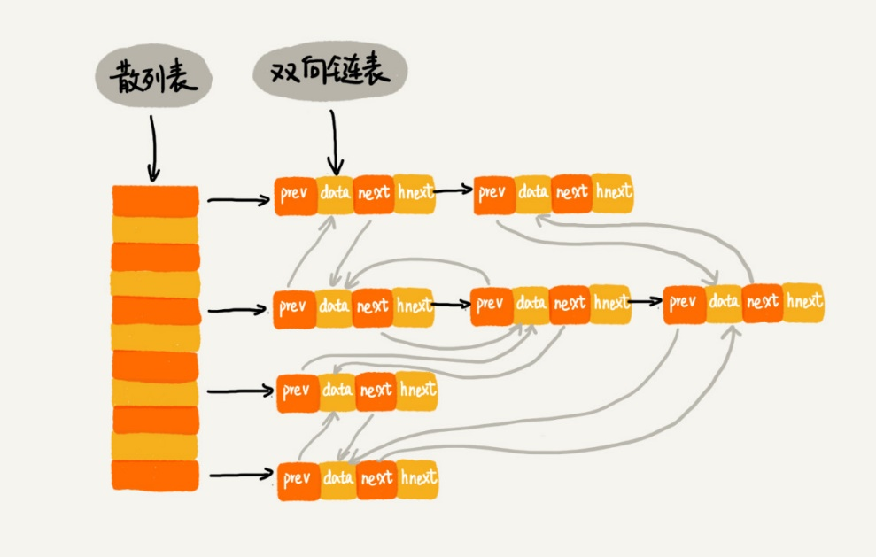

我们使用双向链表存储数据，链表中的每个结点处理存储数据（data）、前驱指针（prev）、后继指针（next）之外，还新增了一个特殊的字段 hnext。因为我们的散列表是通过链表法解决散列冲突的，hnext是为了将结点串在散列表的拉链中。

首先，我们来看如何查找一个数据。我们前面讲过，散列表中查找数据的时间复杂度接近 O(1)，所以通过散列表，我们可以很快地在缓存中找到一个数据。当找到数据之后，我们还需要将它移动到双向链表的尾部。

其次，我们来看如何删除一个数据。我们需要找到数据所在的结点，然后将结点删除。借助散列表，我们可以在 O(1) 时间复杂度里找到要删除的结点。因为我们的链表是双向链表，双向链表可以通过前驱指针 O(1) 时间复杂度获取前驱结点，所以在双向链表中，删除结点只需要 O(1) 的时间复杂度。

最后，我们来看如何添加一个数据。添加数据到缓存稍微有点麻烦，我们需要先看这个数据是否已经在缓存中。如果已经在其中，需要将其移动到双向链表的尾部；如果不在其中，还要看缓存有没有满。如果满了，则将双向链表头部的结点删除，然后再将数据放到链表的尾部；如果没有满，就直接将数据放到链表的尾部。这整个过程涉及的查找操作都可以通过散列表来完成。其他的操作，比如删除头结点、链表尾部插入数据等，都可以在 O(1) 的时间复杂度内完成。所以，这三个操作的时间复杂度都是 O(1)。

Ps：如果选择在链表尾部插入结点，则需要维护一个尾指针来达到时间复杂度O(1)

**九. Redis 有序集合**

在跳表那一节，讲到有序集合的操作时，我稍微做了些简化。实际上，在有序集合中，每个成员对象有两个重要的属性，key（键值）和 score（分值）。我们不仅会通过 score 来查找数据，还会通过 key 来查找数据。

举个例子，比如用户积分排行榜有这样一个功能：我们可以通过用户的 ID 来查找积分信息，也可以通过积分区间来查找用户 ID 或者姓名信息。这里包含 ID、姓名和积分的用户信息，就是成员对象，用户 ID 就是 key，积分就是 score。

所以，如果我们细化一下 Redis 有序集合的操作，那就是下面这样：

* 添加一个成员对象；
* 按照键值来删除一个成员对象；
* 按照键值来查找一个成员对象；
* 按照分值区间查找数据，比如查找积分在[100, 356]之间的成员对象；
* 按照分值从小到大排序成员变量；

如果我们仅仅按照分值将成员对象组织成跳表的结构，那按照键值来删除、查询成员对象就会很慢。解决方法与 LRU 缓存淘汰算法的解决方法类似。我们可以再按照键值构建一个散列表，这样按照 key 来删除、查找一个成员对象的时间复杂度就变成了 O(1)。同时，借助跳表结构，其他操作也非常高效。

**十. Java LinkedHashMap**

LinkedHashMap 也是通过散列表和链表组合在一起实现的。实际上，它不仅支持按照插入顺序遍历数据，还支持按照访问顺序来遍历数据。

每次调用 put() 函数，往 LinkedHashMap 中添加数据的时候，会先查找这个键值是否已经有了，然后，再将已经存在的结点删除，并且将新的结点放到链表的尾部。访问的数据的时候，我们将被访问到的数据移动到链表的尾部。所以，按照访问时间排序的 LinkedHashMap 本身就是一个支持 LRU 缓存淘汰策略的缓存系统。

LinkedHashMap 是通过双向链表和散列表这两种数据结构组合实现的。LinkedHashMap 中的“Linked”实际上是指的是双向链表，并非指用链表法解决散列冲突。

**十一. 哈希算法**

将任意长度的二进制值串映射为固定长度的二进制值串，这个映射的规则就是哈希算法。

* 从哈希值不能反向推导出原始数据（所以哈希算法也叫单向哈希算法）；
* 对输入数据非常敏感，哪怕原始数据只修改了一个 Bit，最后得到的哈希值也大不相同；
* 散列冲突的概率要很小，对于不同的原始数据，哈希值相同的概率非常小；
* 哈希算法的执行效率要尽量高效，针对较长的文本，也能快速地计算出哈希值。

***应用一：安全加密***

最常用于加密的哈希算法是 MD5（MD5 Message-Digest Algorithm，MD5 消息摘要算法）和 SHA（Secure Hash Algorithm，安全散列算法）。

***应用二：唯一标识***

我们可以给每一个图片取一个唯一标识，或者说信息摘要。比如，我们可以从图片的二进制码串开头取 100 个字节，从中间取 100 个字节，从最后再取 100 个字节，然后将这 300 个字节放到一块，通过哈希算法（比如 MD5），得到一个哈希字符串，用它作为图片的唯一标识。通过这个唯一标识来判定图片是否在图库中，这样就可以减少很多工作量。

如果还想继续提高效率，我们可以把每个图片的唯一标识，和相应的图片文件在图库中的路径信息，都存储在散列表中。当要查看某个图片是不是在图库中的时候，我们先通过哈希算法对这个图片取唯一标识，然后在散列表中查找是否存在这个唯一标识。如果不存在，那就说明这个图片不在图库中；如果存在，我们再通过散列表中存储的文件路径，获取到这个已经存在的图片，跟现在要插入的图片做全量的比对，看是否完全一样。如果一样，就说明已经存在；如果不一样，说明两张图片尽管唯一标识相同，但是并不是相同的图片。

***应用三：数据校验***

电驴这样的 BT 下载软件你肯定用过吧？我们知道，BT 下载的原理是基于 P2P 协议的。我们从多个机器上并行下载一个 2GB 的电影，这个电影文件可能会被分割成很多文件块（比如可以分成 100 块，每块大约 20MB）。等所有的文件块都下载完成之后，再组装成一个完整的电影文件就行了

我们通过哈希算法，对 100 个文件块分别取哈希值，并且保存在种子文件中。我们在前面讲过，哈希算法有一个特点，对数据很敏感。只要文件块的内容有一丁点儿的改变，最后计算出的哈希值就会完全不同。所以，当文件块下载完成之后，我们可以通过相同的哈希算法，对下载好的文件块逐一求哈希值，然后跟种子文件中保存的哈希值比对。如果不同，说明这个文件块不完整或者被篡改了，需要再重新从其他宿主机器上下载这个文件块。

***应用四：散列函数***

相对哈希算法的其他应用，散列函数对于散列算法冲突的要求要低很多。即便出现个别散列冲突，只要不是过于严重，我们都可以通过开放寻址法或者链表法解决。

不仅如此，散列函数对于散列算法计算得到的值，是否能反向解密也并不关心。散列函数中用到的散列算法，更加关注散列后的值是否能平均分布，也就是，一组数据是否能均匀地散列在各个槽中。除此之外，散列函数执行的快慢，也会影响散列表的性能，所以，散列函数用的散列算法一般都比较简单，比较追求效率。

思考：

区块链是一块块区块组成的，每个区块分为两部分：区块头和区块体。  
区块头保存着 自己区块体 和 上一个区块头 的哈希值。  
因为这种链式关系和哈希值的唯一性，只要区块链上任意一个区块被修改过，后面所有区块保存的哈希值就不对了。  
区块链使用的是 SHA256 哈希算法，计算哈希值非常耗时，如果要篡改一个区块，就必须重新计算该区块后面所有的区块的哈希值，短时间内几乎不可能做到。

***应用五：负载均衡***

如何才能实现一个会话粘滞（session sticky）的负载均衡算法呢？也就是说，我们需要在同一个客户端上，在一次会话中的所有请求都路由到同一个服务器上。

最直接的方法就是，维护一张映射关系表，这张表的内容是客户端 IP 地址或者会话 ID 与服务器编号的映射关系。客户端发出的每次请求，都要先在映射表中查找应该路由到的服务器编号，然后再请求编号对应的服务器。

这种方法简单直观，但也有几个弊端：

* 如果客户端很多，映射表可能会很大，比较浪费内存空间；
* 客户端下线、上线，服务器扩容、缩容都会导致映射失效，这样维护映射表的成本就会很大；

如果借助哈希算法，这些问题都可以非常完美地解决。我们可以通过哈希算法，对客户端 IP 地址或者会话 ID 计算哈希值，将取得的哈希值与服务器列表的大小进行取模运算，最终得到的值就是应该被路由到的服务器编号。 这样，我们就可以把同一个 IP 过来的所有请求，都路由到同一个后端服务器上。

***应用六：数据分片***

1. 如何统计“搜索关键词”出现的次数？

假如我们有 1T 的日志文件，这里面记录了用户的搜索关键词，我们想要快速统计出每个关键词被搜索的次数，该怎么做呢？我们来分析一下。这个问题有两个难点，第一个是搜索日志很大，没办法放到一台机器的内存中。第二个难点是，如果只用一台机器来处理这么巨大的数据，处理时间会很长。针对这两个难点，我们可以先对数据进行分片，然后采用多台机器处理的方法，来提高处理速度。

具体的思路是这样的：为了提高处理的速度，我们用 n 台机器并行处理。我们从搜索记录的日志文件中，依次读出每个搜索关键词，并且通过哈希函数计算哈希值，然后再跟 n 取模，最终得到的值，就是应该被分配到的机器编号。这样，哈希值相同的搜索关键词就被分配到了同一个机器上。也就是说，同一个搜索关键词会被分配到同一个机器上。每个机器会分别计算关键词出现的次数，最后合并起来就是最终的结果。实际上，这里的处理过程也是 MapReduce 的基本设计思想。

2. 如何快速判断图片是否在图库中？如何快速判断图片是否在图库中？上一节我们讲过这个例子，不知道你还记得吗？当时我介绍了一种方法，即给每个图片取唯一标识（或者信息摘要），然后构建散列表。假设现在我们的图库中有 1 亿张图片，很显然，在单台机器上构建散列表是行不通的。因为单台机器的内存有限，而 1 亿张图片构建散列表显然远远超过了单台机器的内存上限。我们同样可以对数据进行分片，然后采用多机处理。我们准备 n 台机器，让每台机器只维护某一部分图片对应的散列表。我们每次从图库中读取一个图片，计算唯一标识，然后与机器个数 n 求余取模，得到的值就对应要分配的机器编号，然后将这个图片的唯一标识和图片路径发往对应的机器构建散列表。

当我们要判断一个图片是否在图库中的时候，我们通过同样的哈希算法，计算这个图片的唯一标识，然后与机器个数 n 求余取模。假设得到的值是 k，那就去编号 k 的机器构建的散列表中查找。现在，我们来估算一下，给这 1 亿张图片构建散列表大约需要多少台机器。散列表中每个数据单元包含两个信息，哈希值和图片文件的路径。

假设我们通过 MD5 来计算哈希值，那长度就是 128 比特，也就是 16 字节。文件路径长度的上限是 256 字节，我们可以假设平均长度是 128 字节。如果我们用链表法来解决冲突，那还需要存储指针，指针只占用 8 字节。所以，散列表中每个数据单元就占用 152 字节（这里只是估算，并不准确）。假设一台机器的内存大小为 2GB，散列表的装载因子为 0.75，那一台机器可以给大约 1000 万（2GB*0.75/152）张图片构建散列表。所以，如果要对 1 亿张图片构建索引，需要大约十几台机器。在工程中，这种估算还是很重要的，能让我们事先对需要投入的资源、资金有个大概的了解，能更好地评估解决方案的可行性。实际上，针对这种海量数据的处理问题，我们都可以采用多机分布式处理。借助这种分片的思路，可以突破单机内存、CPU 等资源的限制。

***应用七：分布式存储***

我们可以借用前面数据分片的思想，即通过哈希算法对数据取哈希值，然后对机器个数取模，这个最终值就是应该存储的缓存机器编号。

但是，如果数据增多，原来的 10 个机器已经无法承受了，我们就需要扩容了，比如扩到 11 个机器，这时候麻烦就来了。因为，这里并不是简单地加个机器就可以了。

因此，所有的数据都要重新计算哈希值，然后重新搬移到正确的机器上。这样就相当于，缓存中的数据一下子就都失效了。所有的数据请求都会穿透缓存，直接去请求数据库。这样就可能发生雪崩效应，压垮数据库。

所以，我们需要一种方法，使得在新加入一个机器后，并不需要做大量的数据搬移。这时候，一致性哈希算法就要登场了。假设我们有 k 个机器，数据的哈希值的范围是[0, MAX]。我们将整个范围划分成 m 个小区间（m 远大于 k），每个机器负责 m/k 个小区间。当有新机器加入的时候，我们就将某几个小区间的数据，从原来的机器中搬移到新的机器中。这样，既不用全部重新哈希、搬移数据，也保持了各个机器上数据数量的均衡。